МИНОБРНАУКИ РФ

ФГБОУ Тверской государственный технический университет

Факультет информационных технологий

Кафедра «Программное обеспечение»

Лабораторная работа №2

Дисциплина: «Анализ больших данных»

Вариант №7

Работу выполнил: студент группы

ПИН. РИС.21.06

Олимов Авазбек.

Тверь, 2025

# Формулировка задания, описание условий

1. Ознакомьтесь с набором данных mpg из библиотеки Seaborn.

(загрузка через df = sns.load_dataset(’mpg’))

2. Посчитайте количество строк и столбцов.

3. Проведите разведочный анализ, то есть:

(a) для каждой числовой переменной вычислите:

• Долю пропусков

• Максимальное и минимальное значение

• Среднее значение

• Медиану

• Дисперсию

• Квантиль 0.1 и 0.9

• Квартиль 1 и 3

(b) для каждой категориальной переменной вычислите:

• Долю пропусков

• Количество уникальных значений

• Моду

4. Сформулируйте и проверьте минимум 2 статистические гипотезы. Выбор критериев для проверки гипотез требуется обосновать. Сделать выводы в терминах предметной области.

5. Закодируйте категориальные переменные, необходимые для анализа, если требуется. Методом OneHotEncoding или LabelEncoding.

6. Постройте таблицу корреляции признаков и целевого столбца. Обоснуйте, какой столбец является целевым, а какие признаками.

7. Реализуйте стохастический и обычный градиентный спуск вручную, можно использовать ноутбук с лекции ссылка. Для этих данных: y = ’mpg’ и x = ’horsepower’ или ’weight’.

Задание для самостоятельного выполнения

Реализовать задание для данных вашего варианта

1. Преобразовать категориальные переменные в числовые, если это необходимо. Добавить вычисляемые столбцы.

2. Посчитайте количество строк и столбцов.

3. Проведите разведочный анализ, то есть:

(a) для каждой числовой переменной вычислите:

• Долю пропусков

• Максимальное и минимальное значение

• Среднее значение

• Медиану

• Дисперсию

• Квантиль 0.1 и 0.9

• Квартиль 1 и 3

(b) для каждой категориальной переменной вычислите:

• Долю пропусков

• Количество уникальных значений

• Моду

4. Сформулируйте и проверьте минимум 2 статистические гипотезы. Выбор критериев для проверки гипотез требуется обосновать. Сделать выводы в терминах предметной области.

5. Постройте таблицу корреляции признаков и целевого столбца. Обоснуйте, какой столбец является целевым, а какие признаками.

# 2. Вариант и условия задач. Указать какой сложности выполняется задание.

Вариант: №7  
Сложность: Rare

Условия**:**

Использовать базу данных SQLite.

Реализовать Jupiter Notebook или консольное приложение для выполнения задания.

Провести анализ данных о гонках Формулы 1.

# Ссылка на репозиторий с программной реализацией

[https://github.com/Avazbek22/BigData](https://github.com/Koyara/bigdata)

1. Описание проделанной работы
2. Загрузка данных:
   * Данные загружены из базы данных SQLite, содержащей информацию о гонках Формулы 1.
   * Таблицы объединены в один DataFrame для удобства анализа.
3. Разведочный анализ:
   * Для числовых переменных вычислены: доля пропусков, минимальное и максимальное значения, среднее, медиана, дисперсия, квантили и квартили.
   * Для категориальных переменных вычислены: доля пропусков, количество уникальных значений и мода.
4. Проверка гипотез:
   * Гипотеза 1: Средний результат (points) для гонщиков из разных стран отличается.
   * Гипотеза 2: Корреляция между стартовой позицией (grid) и финишной позицией (position).
5. Кодирование категориальных переменных:
   * Категориальные переменные закодированы с использованием OneHotEncoding и LabelEncoding.
6. Таблица корреляции:
   * Построена тепловая карта корреляции для числовых столбцов.
   * 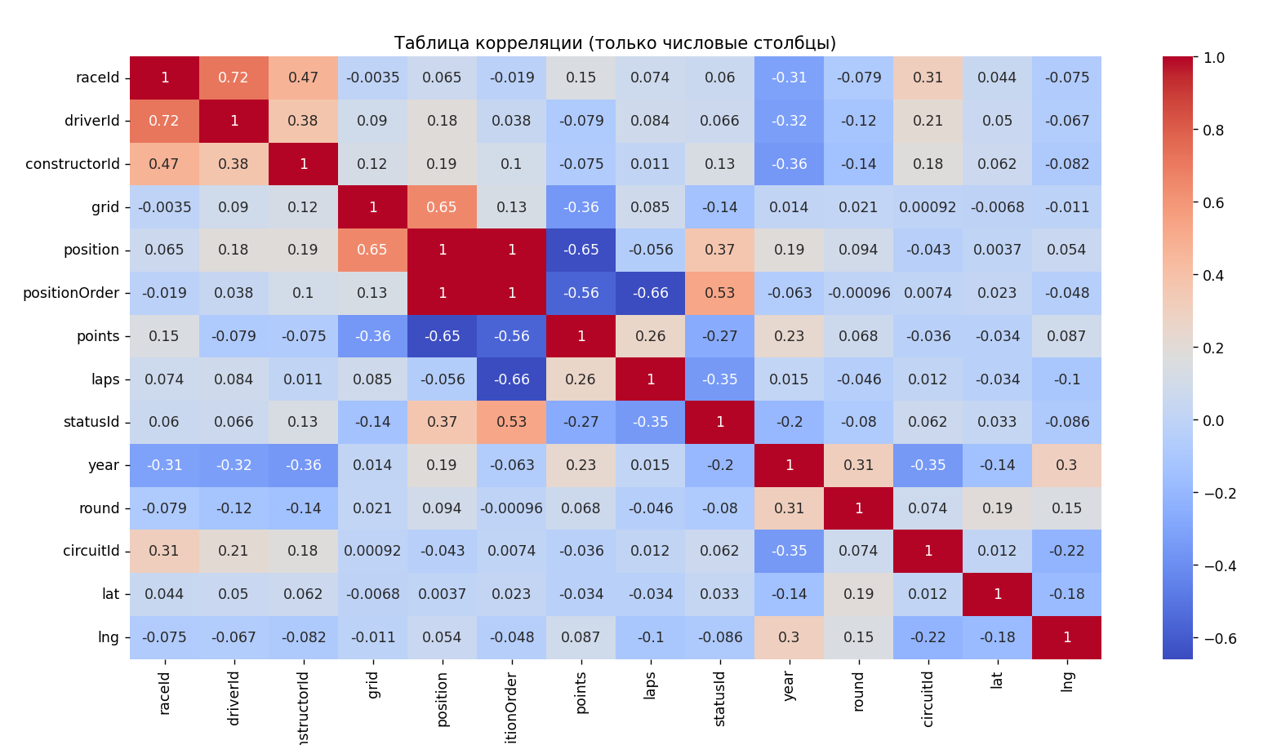
7. Градиентный спуск:
   * Реализованы обычный и стохастический градиентный спуск для предсказания points на основе grid.

# Краткий вывод по работе

В ходе выполнения лабораторной работы были выполнены следующие задачи:

* Проведён разведочный анализ данных о гонках Формулы 1.
* Проверены две статистические гипотезы, подтверждена значимость различий в результатах гонщиков из разных стран и выявлена корреляция между стартовой и финишной позициями.
* Категориальные переменные успешно закодированы.
* Построена таблица корреляции, визуализированы взаимосвязи между признаками.
* Реализованы алгоритмы градиентного спуска для задачи регрессии.

Программа успешно справляется с поставленными задачами и может быть использована для дальнейшего анализа данных.

# Ссылки на используемые материалы

Документация Pandas: https://pandas.pydata.org/docs/

Документация Seaborn: https://seaborn.pydata.org/

Документация Scipy: https://docs.scipy.org/doc/scipy/

Документация Scikit-learn: https://scikit-learn.org/stable/